

**«ΒΑΣΙΚΕΣ ΑΡΧΕΣ ΒΙΟΚΛΙΜΑΤΙΚΟΥ ΣΧΕΔΙΑΣΜΟΥ ΚΤHΡΙΩΝ»**

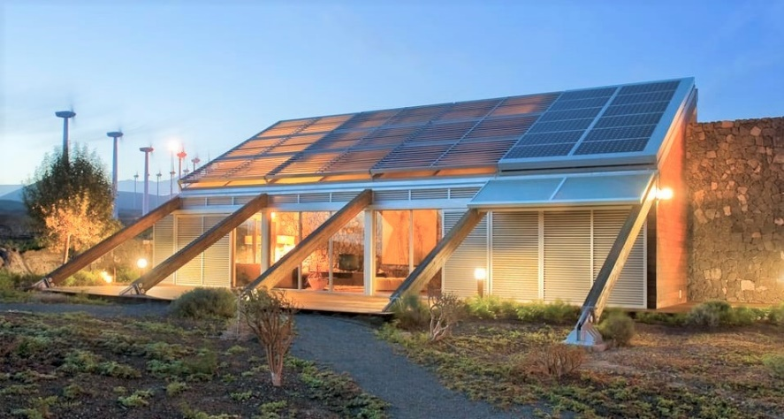 Με την εξέλιξη των πρόσφατων πολεμικών γεγονότων στην Ευρώπη αλλά και μετά τις πρωτοφανείς καταστροφές με κύριο αίτιο την κλιματική αλλαγή που συντελείται στον πλανήτη, είναι πλέον αυτονόητο, ακόμη και στον πιο δύσπιστο, αυτό που επί δεκαετίες φωνάζουν οι επιστήμονες και ειδικά οι Αρχιτέκτονες. Ότι δηλαδή, δεν μπορούμε πλέον να σφυρίζουμε αδιάφορα όσον αφορά την κατανάλωση ενέργειας και ειδικότερα την κατανάλωση στο δομημένο περιβάλλον. Έχουμε όλοι μας μερίδιο στην ευθύνη για βελτίωση τής παρούσας κατάστασης και αναστροφή τής αρνητικής πορείας που συντελέστηκε μετά τη βιομηχανική επανάσταση.

Η (ορθή) απαίτηση του Νομοθέτη για κατασκευή νέων κτηρίων με σχεδόν μηδενική κατανάλωση ενέργειας κάνουν επιτακτική την αξιοποίηση απλών βιοκλιματικών αρχών κατά το αρχικό στάδιο τού σχεδιασμού των κτηρίων. Όμως αυτό από μόνο του ενδεχομένως να μην αρκεί πλέον, έτσι όπως εξελίσσεται η νέα τάξη πραγμάτων στην περιοχή μας. Χρειάζεται λοιπόν και εμείς, ως άτομα αλλά και ως επιστήμονες, να συμβάλουμε στη συλλογική Εθνική και Ευρωπαϊκή προσπάθεια για μείωση ή και εξάλειψη τής εξάρτησής μας από τα στερεά καύσιμα.

Στόχος του σεμιναρίου είναι η εισαγωγή και η εξοικείωση των ενδιαφερομένων στις βασικές αρχές που διέπουν τον βιοκλιματικό σχεδιασμό κτηρίων. Επίσης, στο σεμινάριο θα γίνει περιγραφή κάποιων μεθόδων και εργαλείων που έχουμε στη διάθεσή μας ως αρχιτέκτονες κατά τα αρχικά στάδια σχεδιασμού ενός βιοκλιματικού κτηρίου, με έμφαση στα οικιστικά κτήρια.

**Απευθύνεται σε :**

**Αρχιτέκτονες (νεαρούς Αρχιτέκτονες ή άλλους Αρχιτέκτονες που δεν έτυχε να ασχοληθούν με θέματα βιοκλιματικού σχεδιασμού), φοιτητές Αρχιτεκτονικής, τελειόφοιτους Αρχιτέκτονες οι οποίοι κάνουν την πρακτική τους άσκηση, Μηχανικούς οι οποίοι ασχολούνται με θέματα ενεργειακού σχεδιασμού κτηρίων ή που συμμετέχουν σε ομάδες σχεδιασμού σε παρεμφερή θέματα, λειτουργούς Τεχνικών Υπηρεσιών Δημοσίου και του ευρύτερου Δημόσιου Τομέα, στελέχη εταιρειών που δραστηριοποιούνται στον κατασκευαστικό τομέα αλλά και άτομα χωρίς τεχνικό υπόβαθρο τα οποία θα ήθελαν να αποκτήσουν μια γενική γνώση επί των θεμάτων βιοκλιματικού σχεδιασμού.**

**Τετάρτη, 11 Ιανουαρίου 2023 (ώρα 12:30μ. – 2.30μ.μ)**

|  |
| --- |
| **ΔΗΛΩΣΗ ΣΥΜΜΕΤΟΧΗΣ ΣΤΟ ΔΙΑΔΙΚΤΥΑΚΟ ΣΕΜΙΝΑΡΙΟ:**  **Η δήλωση συμμετοχής υποβάλλεται ΜΟΝΟ ΗΛΕΚΤΡΟΝΙΚΑ το αργότερο μέχρι και την Τρίτη 10 Ιανουαρίου 2023 ακολουθώντας τον σύνδεσμο:**  <https://us02web.zoom.us/webinar/register/WN_Bwdo1VW8TXOI4V9wOCOiHg>  **Το σεμινάριο θα γίνει διαδικτυακά μέσω Zoom και η συμμετοχή είναι δωρεάν.** |

**.**

**Δομή – Ενότητες Σεμιναρίου**

|  |  |
| --- | --- |
| **Ενότητα** | **Διάρκεια** |
| Εισαγωγή – οι νομοθετικές απαιτήσεις και το κτίριο με σχεδόν μηδενική κατανάλωση ενέργειας | 10 λεπτά |
| Παράμετροι που λαμβάνονται υπόψη στον βιοκλιματικό σχεδιασμό (προσανατολισμός, γεωμετρία, μικροκλίμα κλπ). | 20 λεπτά |
| Εισαγωγή στην ηλιακή γεωμετρία ως σημαντικό εργαλείο του βιοκλιματικού σχεδιασμού. Ερμηνεία των ηλιακών διαγραμμάτων.  Θερμοπερατότητα και θερμοχωρητικότητα και πώς αυτές επηρεάζουν την ενεργειακή συμπεριφορά των δομικών υλικών. Σημασία της θερμομόνωσης στο κέλυφος του κτιρίου. | 40 λεπτά |
| Παθητικά συστήματα θέρμανσης άμεσου και έμμεσου ηλιακού κέρδους, παθητικά συστήματα δροσισμού. Φυσικός φωτισμός | 15 λεπτά |
| Παρουσίαση παραδειγμάτων, προβλήματα, δυσκολίες και προοπτικές | 15 λεπτά |
| **Ανασκόπηση – συζήτηση – συμπεράσματα - κλείσιμο** | 10 λεπτά |

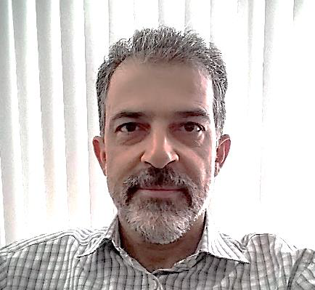**ΕΚΠΑΙΔΕΥΤΗΣ : Παύλος Χατζηπαυλής, Αρχιτέκτονας Μηχανικός με εξειδίκευση στον βιοκλιματικό σχεδιασμό κτηρίων**

Ο κ. Παύλος Χατζηπαυλής γεννήθηκε στη Λευκωσία. Σπούδασε Αρχιτεκτονική στο Εθνικό Μετσόβιο Πολυτεχνείο Αθηνών με υποτροφία από το Ίδρυμα Κρατικών Υποτροφιών Ελλάδος. Ακολούθως μετέβηκε στις ΗΠΑ με υποτροφία τού Ιδρύματος Fulbright όπου έκανε ειδίκευση στον σχεδιασμό κτηρίων με υψηλή ενεργειακή απόδοση και απέκτησε τον τίτλο Master of Science in Building Design από το College of Architecture & Environmental Design τού πανεπιστημίου Arizona State University.

Από το 1995 μέχρι το 2004 εργάστηκε ως Αρχιτέκτονας σε ιδιωτικά αρχιτεκτονικά γραφεία της Κύπρου, της Ελλάδας και της Αγγλίας. Ακολούθως ίδρυσε δικό του μελετητικό γραφείο με την επωνυμία «Βιοκλιματικός Χώρος» (www.bioclimatic.space) το οποίο διατηρεί μέχρι σήμερα. Παράλληλα με την άσκηση τής αρχιτεκτονικής έχει ασχοληθεί με πραγματογνωμοσύνες και διαιτησίες σε θέματα της ειδικότητας του. Έχει επίσης ασχοληθεί με την τριτοβάθμια εκπαίδευση σαν Λέκτορας σε ιδιωτικό πανεπιστήμιο για σειρά ετών. Ζει με την οικογένειά του στα Λατσιά όπου βρίσκεται και το γραφείο του.